**Конструирование программного обеспечения**

Лабораторная работа №12

*Вариант 9*

Лавшук Станислав

<целое_знаковое_число> ::= <знак>[ <цифра>]

<знак> ::= "+" | "-"

<цифра> ::= "0" | "1" | "2" | "3" | "4" | "5" | "6" | "7" | "8" | "9"

G = <T, N, S, P>

T = { 0. 1. ..., 9, +, -}

N = { S, C, Z, R }

S – Начальный символ

P:

1. S -> C | ZC
2. C -> R | CR
3. R -> 0|1|2|3|4|5|6|7|8|9
4. Z -> +|-

Пример правильной цепочки:

-143, 5, 10

Дерево вывода:

Левосторонний:

S => ZC => -C => -CR => -CRR => -RRR => -1RR => -14R => -143

Правосторонний:

S => ZC => ZCR => ZCRR => ZRRR => ZRR3 => ZR43 => Z143 => -143

Дерево:

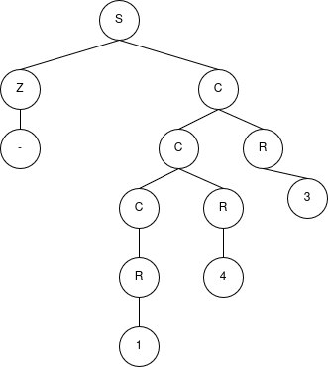

По Хомскому это 2 тип – контекстно-свободный, т.к. одному нетерминалу слева соответствует любая комбинация нетерминалов и терминалов справа